招商证券股份有限公司宁波丽江东路营业部
开展“全面注册制，改革向未来”主题投教活动
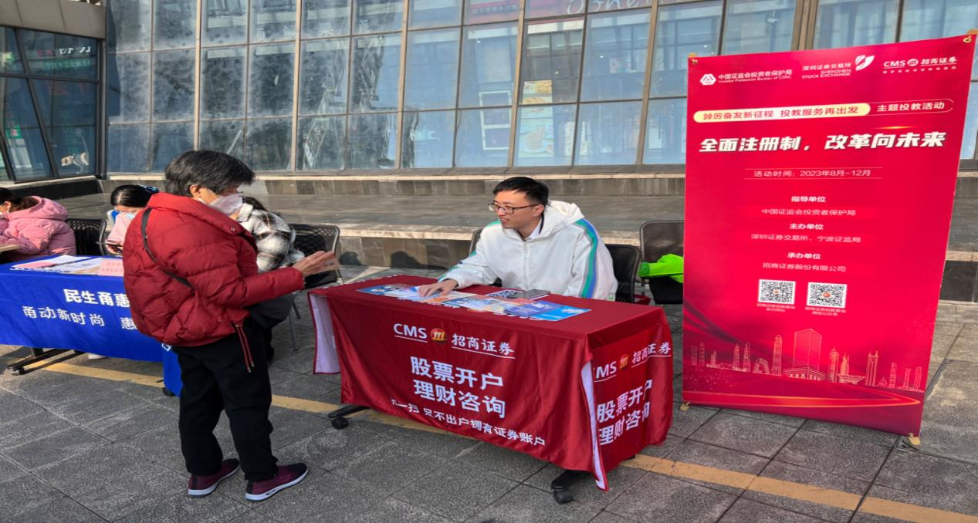
12月是2023年“踔厉奋发新征程，投教服务再出发——全面注册制，改革向未来”主题投教活动的收官月，2023年全面注册制正式落地，投资者教育越来越受到各方的重视。为帮助投资者适应全面注册制，构建和谐金融环境，12月5日招商证券宁波丽江东路营业部走进社区，开展以“全面注册制，改革向未来”为主题的专项活动，通过线下展板、宣传折页等多种形式，普及注册制理念，助力改革平稳推进。
社区群众多为中老年群体，为引导投资者正确认识市场波动风险，维护金融环境稳定，工作人员通过结合宣传折页方式，耐心解读“全面实行股票发行注册制”相关知识点，受到在场社区群众一致好评。
未来，招商证券宁波丽江东路营业部将结合全面实行股票发行注册制改革进程，持续开展专项活动、深入做好知识普及、规则讲解和风险揭示等工作，引导投资者客观看待和理解全面实行注册制的意义和作用，进一步树立理性投资、价值投资、长期投资理念，助力改革平稳落地。

